[이슈] AI·휴머노이드 로봇, ‘인력 대체’ 가속화 현실은

출처 : 물류신문, 손정우 기자 2026.8.18

‘완전 자동화’보단 ‘사람+AI+로봇 협업’ 모델로 해법 찾아

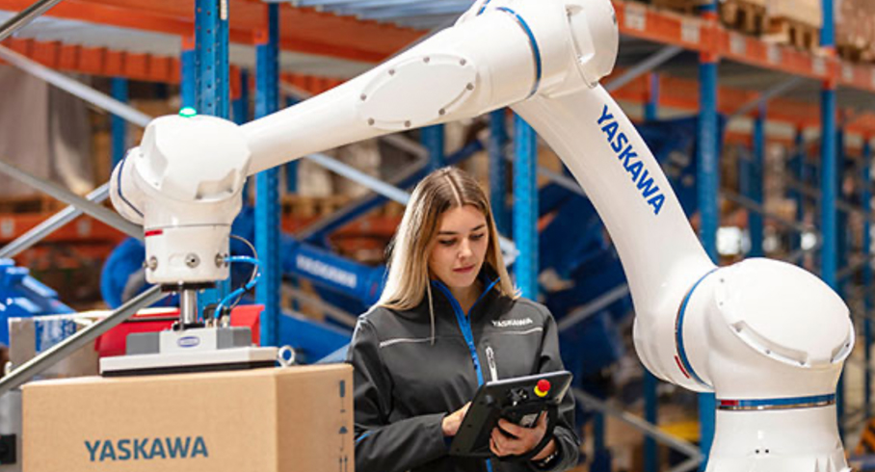
(출처: 물류신문)

국내외에서 AI와 휴머노이드 로봇 발전이 산업과 물류 현장에서 ‘사람 대체’ 논란을 불러일으키고 있다. 하지만 당장 또 다른 한편에선 물류 현장 인력 부족으로 몸살을 앓고 있다. 그래도 대다수 현장에선 빠르게 발전하고 있는 인공지능과 이를 탑재한 로봇 도입에 대한 막연한 두려움이 크다. 당장은 사람이 모자르지만, 이런 현상도 1~2년 후면 언제 그랬냐는 듯 새로운 환경을 맞을지 모른다.

산업시장에서 가장 마지막일 것이라던 건설과 물류업종에 다양한 자동화 장비와 로봇이 데이터를 축적, 지금의 인력 부족 우려에 찬물을 뿌릴 공산도 커지고 있어서 다. 물론 아직 물류 자동화를 멈칫하게 하는 요인은 '미래 휴머노이드도, AI도 아닌 가장 현실적인 인건비 문제가 해소되지 않고 있어서'라는 지적도 설득력을 얻고 있다. 빠르게 발전하는 AI기술과 로봇들이 물류 현장 인력 수급에 어떤 영향을 미치고 있는지, 또 현실과 다가올 미래는 어떨지 궁금하다.

해외, ‘인간 우선 AI 전략’으로 효율 높이는 역할 담당
해외 글로벌 공급망 현장의 인력 수급 상황을 먼저 보자. AI 도입과 더불어 지능을 갖춘 로봇들은 지금 사람들의 일자리를 꿰차고 안착하고 있을까? 하지만 이런 기대와 궁금증은 좀 더 두고 볼 일이라는 것이 현장의 대체적인 분위기다.

물론 지금 자동화와 디지털화로 빠르게 기술 진화가 되고 있지만, 여전히 현실은 ‘기술 격차·인력 부족·높은 이직률’이라는 삼중 위협으로 현재 진행되고 있는 AI 혁신 발목을 잡고 있다는 평가다. 미국 ‘MHI 2026 연례 산업 보고서’에 따르면 공급망 업계 리더의 58%가 최대 과제로 여기고 있는 항목은 예상외로 AI와 휴머노이드 로봇들의 ‘일자리 대체’가 아니라 ‘인재 확보’였다. 특히 관련 수치는 지난해 보다 증가한 것으로 나타났다.

따라서 수치로만 보면 AI와 휴머노이드 로봇이 사람을 대체할 것이란 우려는 아직 과도한 것으로 보인다. 방송과 뉴스에서 로봇이 춤추는 정도로는 기술적 한계가 있으며, 현재의 글로벌 공급망에서 인력 확보에 대한 어려움은 예상외로 큰 상황이다.

이 같은 상황에도 우리가 주목할 점은 AI가 이런 고민을 악화시키는 동시에 해결책으로 부상하고 있다는 점이다. 기업들은 단순히 END TO END 자동화 대신 아직은 ‘AI 보다 인력 우선’ 전략을 채택, 인간 직원 역량 강화와 참여 유지에 집중하고 있어서다. 결국 현재 물류 공급망 시장의 추세는 아직 인간 근로자 대체가 아니라 AI에 기반한 학습·인재 개발에 나서고 있는 것으로 보인다.

일부 제조 현장과 법률 및 회계 분야에서 빠르게 사람을 대체하고 있는 것과 달리 물류 현장에서의 AI는 개인화된 교육과 재교육을 통해 기술 격차를 해소 한다거나, 직원 경력 경로 지원에 나서고 있는 셈이다. 당장 세계 최대 물류회사인 DHL은 50만 명 직원 대상으로 AI 학습 전략을 재구축, 내부 채용 확대 및 비용 절감 효과를 거두고 있다. 이와 함께 온디바이스 AI 부분은 웨어러블·태블릿을 통한 실시간 정보 제공으로 생산성·직무 만족도 향상 역할을 담당하고 있다.

AI·휴머노이드 로봇, 근로자 스트레스·번 아웃 완화, 초과근무와 효율 개선 도구로
한편 AI의 경우 사람 대체 역할이 아닌 의사결정 지원에 사용하고 있다. Auto Scheduler, Labor AI 등은 창고 운영의 ‘의사결정 과부하’를 줄이고, 근로자들의 스트레스·번 아웃을 완화, 초과근무 감소와 처리량 개선에 기여하고 있다.

올해 초 방문한 독일의 한 자동화 창고 현실 역시 "로봇과 자동화 설비가 근로자 대체가 아닌 이들과 조화롭게 근무 환경을 개선하기 위해 자동화를 도입했다"고 전했다. 따라서 아직은 현장 근로자들의 일자리를 뺏거나 실업률을 높이는 위험 요인으로 작용하고 있는 것 같지는 않는다는 것이 중론이다.

이와 함께 현재의 AI가 대규모 투자 대신 빠른 ROI를 제공하는 소규모 1AI 솔루션으로 확산, Kenco, Honeywell 등의 경우 AI 기반의 워크 플로우 최적화와 직원 권한 강화 플랫폼을 도입해 업무를 개선하고 있는 점도 다시 봐야 할 항목이다.

결국 해외 공급망 현장의 인력 현실은 AI의 경우 재고 관리·수요 예측·운송 계획 등 공급망 기능을 혁신하는 도구지만 사람을 대체시키는 도구로 사용되지는 않고 있다. 업계 전문가들은 “경쟁 차별화의 마지막 열쇠는 아직도 사람”이라고 강조한다. 따라서 공급망의 미래 경쟁력은 빠르고, 단순화된 자동화가 아니라 AI를 통한 인력 역량 강화와 참여 유지에 달려 있다.

현실에서의 AI 역할은 기술 격차를 메우고, 현장 노동자의 만족도를 높이며, 기업의 회복력을 뒷받침하는 ‘인력 중심 혁신’의 촉매제로 작용하고 있는 셈이다.

